Методика оценки склонности сварных соединений низколегированных сталей к образованию трещин при термической обработке

Полетаев Ю.В. , Полетаев В.Ю.
Донской Государственный Технический Университет
Аннотация: Предложена методика, позволяющая прогнозировать образование трещин при термической обработке сварных соединений. Изучено влияние химической активности флюсов и их смесей на свойства металла шва при ЭШС. Показано, что с увеличением химической активности флюса путем повышения в нем содержания кремнезема до 40 % (смесь флюсов ОФ-6 и АН-8) в металле шва увеличивается доля легко деформируемых неметаллических оксидных включений. Это приводит к повышению пластических свойств и деформационной способности металла шва в процессе релаксации сварочных напряжений и устраняет опасность возникновения в сварных соединениях выполняемых ЭШС трещин при термической обработке.
Ключевые слова: Сварные соединения, электрошлаковая сварка, химическая активность флюса, структура и механические свойства, релаксация сварочных напряжений, трещины при термической обработке.

Сварные соединения оборудования и трубопроводов энергетических установок проявляют заметную склонность к образованию межзеренного разрушения в процессе выполнения термической обработки (отпуска) с целью снятия остаточных напряжений, при температуре Т =773-973 К. Этот вид разрушения известен в литературе [1] под названием “растрескивание при снятии напряжений (stress relief cracking)», или "трещины при термической обработке (ТТО)", или «растрескивание при повторном нагреве (reheat cracking).» Трещины образуются и развиваются преимущественно в участке крупного зерна (перегрева) зоны термического влияния (ЗТВ). Однако при определенных условиях трещины возникают и в металле шва [10].
Благодаря исследованиям отечественных и зарубежных ученых В.Н. Земзина, А.С. Зубченко, В.А. Игнатова, Р.З. Шрона, Ф.А. Хромченко, Г. Фроста и других доказано, что ТТО сварных соединений являются результатом комплексного воздействия неблагоприятного сочетания основных металлургических, структурно-механических, конструктивных и технологических факторов способствующих развитию процессов прямого и относительного разупрочнения и разрушения границ зерен [11].
Следует отметить, что основные факторы способствующие образованию ТТО, в основном понятны. Однако подробности механизма ТТО изучены недостаточно, а в вопросе понимания природы растрескивания имеется много неясного. Это связано с тем, что взаимодействие остаточных напряжений и деформаций, их величина и распределение, трехмерность и релаксация, а также постепенное изменение микроструктуры во время термической обработки являются сложными термоактивационнными процессами для воспроизведения в лабораторных условиях.
Известные лабораторные методы испытаний имеющие свои особенности и рациональные границы применения могут быть объединены в следующие три группы [2]: испытания законченных сварных соединений (жестких технологических проб); испытания имитированных образцов; испытания образцов содержащих сварной шов. Работы проведенные с использованием методик различных групп показали, что возникновение межзеренной хрупкости тесно связано с особенностями формирующейся при сварке и термической обработке структуры, химической макро, и микронеоднородности, с развитием процессов разупрочнения границ зерен (дендритов). Знание закономерностей этой связи необходимо для целенаправленного совершенствования технологии сварки с целью предупреждения указанных дефектов.
Основной целью данной работы явилась оценка влияния состава флюса на свойства металла шва сварных соединений стали 10ГН2МФА выполненных электрошлаковой сваркой (ЭШС) и его стойкости против образования ТТО в условиях изотермической релаксации напряжений.
Для проведения испытаний использовали призматические образцы с поперечным сварным швом либо вырезанные целиком из металла сварного шва. Размеры образца Lхbхh=160х20х12 мм регламентируются соотношениями, принятыми для определения коэффициента интенсивности напряжений при чистом изгибе [3]. При выборе материала для конструкции испытываются образцы той же толщины. В соответствии с методикой изотермическим испытаниям подвергают «гладкие» (без надреза) и надрезанные образцы. На рабочей длине образца механическим способом наносят один краевой надрез различной остроты, глубиной 1,0 мм. Для полукруглого типа Менаже (радиус у вершины надреза R=1мм) и треугольного надреза типа Шарпи (R0,2мм) величина коэффициента концентрации напряжения α_{σ} соответственно составляет 3,0 и 5,3 [4].
Следует отметить, что термическое растрескивание наиболее интенсивно протекает в жестких сварных узлах в которых деформация Е→ const. В этой связи обоснованно считать, что механизм ТТО определяется закономерностями процесса релаксации напряжений.
При испытании образцов имитировали условия изотермической релаксации остаточных сварочных напряжений в зоне конструктивной концентрации.
В процессе термической обработки температура высокого отпуска сварных образцов составляла 883-903 К (промежуточный отпуск) и 913 -933 К при окончательном отпуске. Температура печи при ее загрузке, скорость нагрева, длительность изотермической выдержки r (не менее 8 час), скорость или условия охлаждения и другие параметры высокого отпуска соответствовали требованиям и указаниям производственной технологической документации на термическую обработку сварных соединений деталей из стали марки 10ГН2МФА оборудования и трубопроводов АЭС с реактором типа ВВЭР.
Деформирование образцов по схеме чистого изгиба производили в устройстве, представляющим собой плоскую П-образную раму (Рис. 1), ригелем которой служил образец 3, приваренный к торцам стоек 4.
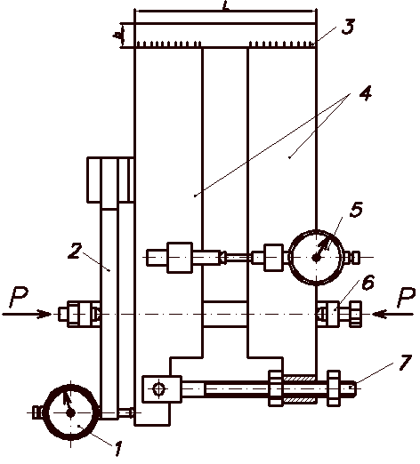
Рис. 1. Схема устройства для испытания образцов: 1-индикатор для измерения прогиба консоли упругого элемента; 2-упругий элемент; 3-образец; 4-левая и правая стойки; 5-индикатор для измерения перемещений;6-съемная струбцина; 7-винтовой фиксатор.

Жесткости образца и стоек относятся как 1:25, что обеспечивает постоянство заданной деформации Е на рабочей длине при изотермической выдержке [5]. Поэтому участки стоек, размещаемые в нагревательной печи, имеют наибольшее сечение (60х30мм). Образец изгибают до заданной величины Е и фиксируют с помощью фиксатора 7. Деформацию контролируют механическим рычажно-стрелочным тензометром ТР-1, обеспечивающим измерение с точностью до 0,0005%.
Нагрев и испытание образцов производили в лабораторных камерных электропечах типа СНОЛ-1,6.2,5.1/9-И3, обеспечивающих поддержание заданной температуры в установившемся тепловом режиме с точностью . Температуру образца измеряли термопарой градуировки ХА в комплекте с самописцем типа КСП-4. Момент появления трещины в образце и контроль заданной Е определяли визуально с помощью катетометра марки КМ-4 (Рис.2)
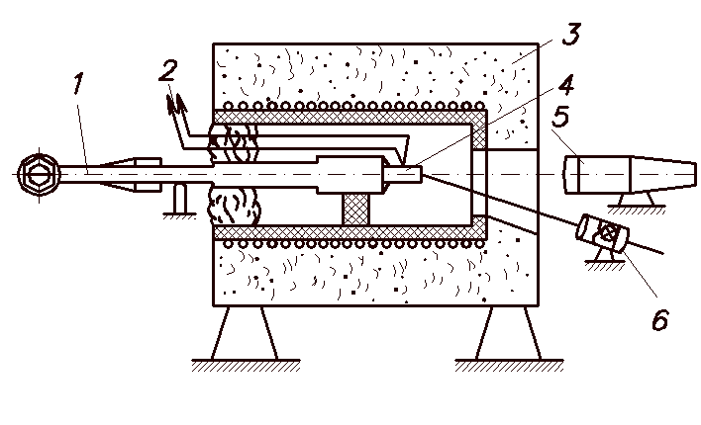
Рис. 2. Схема размещения устройства в нагревательной печи: 1-стойки устройства; 2-термопара; 3-нагревательная печь; 4-образец; 5-катетометр; 6-осветитель.

Нагруженный образец нагревали до максимальной температуры отпуска при которой осуществляли изотермическую выдержку τ.
В пределах τ путем периодического подключения упругого элемента 2 (см. рис. 1) определяли действующую релаксирующую нагрузку Р, которую затем пересчитывали в условные напряжения изгиба в брутто-сечении образца по известной формуле:
$σ_{у}=σ_{\text{max}}=\frac{M_{\text{изг}}}{W}=\frac{6⋅P⋅l}{b⋅h^{2}}$
Где Мизг – изгибающий момент; W- момент сопротивления
Оценку релаксационной стойкости сварных соединений выполняли в процессе испытаний образцов, в соответствии с методикой [6]. При испытаниях выдерживали основное условие релаксации – сохранение постоянных первоначально заданных линейных размеров - деформации образцов:
Е=Е_{р} + Е_{с} + Е_{у}=Const.
В процессе релаксации напряжения с течением времени доля пластической деформации Е_{р} увечивается на величину пластической деформации от ползучести Е_{с}, за счет уменьшения доли упругой деформации Е_{у}. Таким образом, при испытаниях величина Е_{с} не превышает значения Е_{у}.
В каждом цикле термической обработки определяли величину начального σ₀ и остаточного σ_{ост} напряжения после релаксации в течении либо промежуточного значения σ_{τ}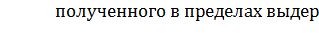.
Анализ первичных кривых релаксаций σ₀=λ(τ) Позволяет получить следующие характеристики сварного соединения: скорость релаксации напряжений dσ/dτ; сопротивление релаксации в виде эффективного $σ_{\text{эф}}=σ_{\text{ост}}+0,\text{33}⋅$ или остаточного напряжения σ_{ост}, которое имеет образец по истечении определенного времени при данных условиях нагружения; релаксационную стойкость. В качестве этой характеристики принимали величину падения напряжения Δσ за заданное время τ.
Испытания проводили до момента образования разрушения образца. С этой целью циклы испытаний могли повторяться. Далее, из образцов механическим способом изготовляли микрошлифы для металлографического анализа.
Производственный опыт свидетельствует, что сварные соединения низколегированной стали марки 10ГН2МФА выполненные ЭШС под флюсом ОФ-6 проявляют предрасположенность к образованию ТТО. Повысить качество структуры и свойства металла сварного шва можно при использовании химически активных флюсов и их смесей.
Экспериментальные исследования произвели на образцах вырезанных из металла сварного шва трех сварных проб из стали 10ГН2МФА толщиной 120мм, выполненных проволокой св- 10ГН2МФА под различными флюсами: ОФ-6; АН-8 и смесью флюсов (50% -ОФ-6+50% АН-8) по штатному режиму ЭШС. Химический состав основного и сварочных материалов соответствовал требованиям нормативного документа [7].
Выполненные сварные соединения имеют практически одинаковую по толщине ширину шва 60…70 мм, без образования «бочки» в средней части (Рис.3).

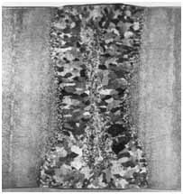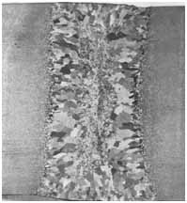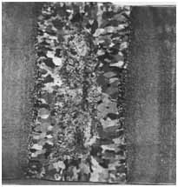
а) б) в)
Рис. 3. Макроструктура электрошлакового сварного соединения выполненного под флюсом: а - ОФ-6; б-АН-8; в - смесь флюсов (50% -ОФ-6+50% АН-8) × 1, уменьш.×2,5.

Следует отметить, что в средней по толщине части сварного соединения сформированного под флюсом ОФ-6, ширина шва заметно меньше и составляет всего 40…42 мм, а участок крупного перегретого зерна зоны термического влияния наиболее протяженный и достигает 5…7 мм. Для сравнения у поверхности его размер не превышает 1…2 мм. Зона крупных столбчатых кристаллов доходит почти до середины шва. Поэтому в центральной части шва область относительно мелких равноосных зерен имеет протяженность всего 3-4 мм.
Заметное улучшение макроструктуры и прежде всего уменьшение зоны крупных столбчатых кристаллов наблюдается при использовании смеси флюсов (50% ОФ-6+50% АН8). У выполненного сварного соединения зона равноосных относительно мелких кристаллов в центре шва имеет протяженность 25-30 мм, что составляет более 50% от ширины шва. Для сварного соединения сваренного под флюсом АН-8 эта зона несколько меньше -16-20 мм. У всех проб, размер крупных столбчатых кристаллов металла шва достигает 10-11 мм.
Уменьшение размера зоны крупных столбчатых кристаллов должно способствовать повышению механических и прежде всего пластических свойств металла шва. Механические свойства металла сварного шва в основном удовлетворяют нормативным требованиям (табл. 1).

Таблица 1.Механические свойства металла шва.
Флюс, марка | Т исп.  К | _{о,2}  МПa | _{B}  МПa | 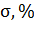 | 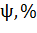 | KCV  MДж/м²
ОФ-6 | 253 | - | - | - | - | 2,27
ОФ-6 | 293 | 479 | 510 | 25,6 | 77,8 | 2,69
ОФ-6 | 923 | 325 | 343 | 3,7 | 6,7 | -
АН-8 | 253 | - | - | - | - | 0,22
АН-8 | 293 | 519 | 623 | 23,5 | 73,9 | 1,19
АН-8 | 923 | 327 | 359 | 14,7 | 30,6 | -
50%ОФ-6+50%АН-8 | 253 | - | - | - | - | 1,28
50%ОФ-6+50%АН-8 | 293 | 499 | 588 | 26,1 | 75,4 | 1,53
50%ОФ-6+50%АН-8 | 923 | 341 | 369 | 21,7 | 66,6 | -

Можно увидеть, что металл шва (флюс ОФ-6) характеризуется наиболее низкими показателями пластических свойств при температуре Т=923 К. ЭШС под флюсом АН-8 позволяет заметно повысить характеристики пластичности металла шва при Т=923 К, но значения ударной вязкости при Т= 253 К, оказались ниже регламентированных значений.
Наилучшие результаты по механическим свойствам и ударной вязкости металла шва достигнуты при выполнении сварных соединений ЭШС под смесью флюсов.
Структурный фактор определил различную релаксационную стойкость металла сварного шва (Табл. 2) У металла шва полученного под смесью флюсов скорость процесса релаксации начального напряжения σ₀ наибольшая. Наиболее интенсивное снижение напряжений (до 60 % от σ₀) наблюдается после выдержки =4 час при Т=923 К. С уменьшением температуры скорость процесса релаксации закономерно снижается. При более низкой Т=873 К для такой же интенсивности снятия напряжений уже требуется длительность нагрева = 16 час.

Таблица 2. Релаксационная стойкость металла сварных швов выполненных ЭШС
Флюс, надрез | Т, К | Е, % | σ₀,МПа | Скорость релаксации σ_{0,} МПа/Ч (процент снижения σ₀) через τ, ч:
 |  |  |  | 0,32 | 1,0 | 2,0 | 3,0 | 4,0 | 5,0 | 6,0 | 16 | 22 | 24
ОФ-6,  "Гладкий" | 923 | 0,2 | 378 | 354  (30) | 144  (38) | 87  (46) | 62  (49) | 48  (51) | 40  (53) | 35  (55) | 17  (72) | 13  (76) | 12  (79)
АН-8  "Гладкий" | 923 | 0,2 | 398 | 400  (32) | 164  (41) | 102  (51) | 69  (52) | 53  (53) | 44  (55) | 39  (59) | 17  (70) | 14  (77) | 13  (80)
Смесь флюсов,  "Гладкий" | 923 | 0,2 | 419 | 330  (26) | 162  (39) | 102  (48) | 77  (55) | 63  (60) | 52 (62) | 44  (63) | 20  (78) | 16  (86) | 16  (93)
Смесь флюсов,  "Гладкий" | 923 | 0,3 | 440 | 413  (30) | 185  (42) | 106  (48) | 85  (58) | 70  (64) | 58  (66) | 50  (68) | 23  (82) | 17  (86) | 17  (90)
Смесь флюсов,  "Гладкий" | 923 | 0,4 | 451 | 507  (36) | 198  (44) | 115  (51) | 83  (55) | 65  (58) | 53  (59) | 47  (62) | 19  (66) | 15  (72) | 15  (80)
Смесь флюсов,  Менаже | 923 | 0,3 | 442 | 967  (70) | 327  (74) | 172  (78) | 121  (82) | 94  (85) | 76  (86) | 64  (87) | 26  (95) | 19  (96) | 17  (97)
Смесь флюсов,  Менаже | 923 | 0,2 | 410 | 448  (35) | 226  (55) | 139  (68) | 108  (79) | 84  (82) | 68  (83) | 57  (84) | 23  (89) | 17  (89) | 15  (90)
Смесь флюсов,  "Гладкий" | 893 | 0,2 | 428 | 334  (25) | 154  (36) | 92  (43) | 67  (47) | 52  (49) | 45  (52) | 39  (54) | 19  (70) | 15  (76) | 14  (81)
Смесь флюсов,  "Гладкий" | 873 | 0,2 | 430 | 282  (21) | 112  (26) | 69  (32) | 54  (38) | 46  (43) | 41  (48) | 37  (52) | 16  (60) | 12  (63) | 11  (64)

Возможность значительной релаксации напряжений обуславливает необходимость проведения термической обработки сварных соединений стали 10ГН2МФА при температуре не менее 883….893 К.
На основании результатов экспериментальных исследований были построены температурно-временные зависимости склонности металла сварного шва к образованию ТТО при термической обработке (Рис.4). Можно увидеть, что чувствительность металла сварного шва сформированного под смесью флюсов (50% ОФ-6+ 50% АН-8) к образованию ТТО значительно ниже, чем у швов полученных под флюсом АН-8 или ОФ-6.
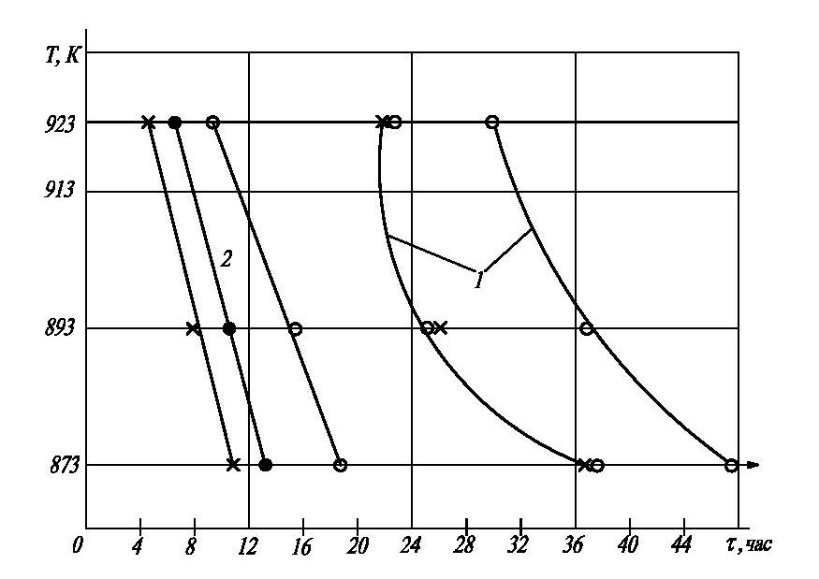
Рис. 4. Зависимость трещиностойкости металла сварного шва (о-смесь флюсов; • - флюс АН-8; х - флюс ОФ-6; 1-без надреза; 2-надрез Менаже) от температуры отпуска при Е=0,2 %.

С ростом Е скорость процесса релаксации напряжений и стойкость против образования ТТО снижается. Наиболее заметное снижение трещиностойкости выявлено у образцов с надрезом, что свидетельствует о недопустимости трещиноподобных дефектов в сварных соединениях.
Установлено наличие инкубационного периода, в течение которого образование макротрещин у вершины надреза не наблюдается.
Микроструктура металла шва с выявленными межзеренными разрушениями представлена на рис. 5.
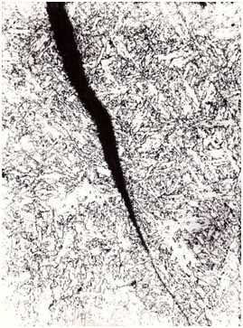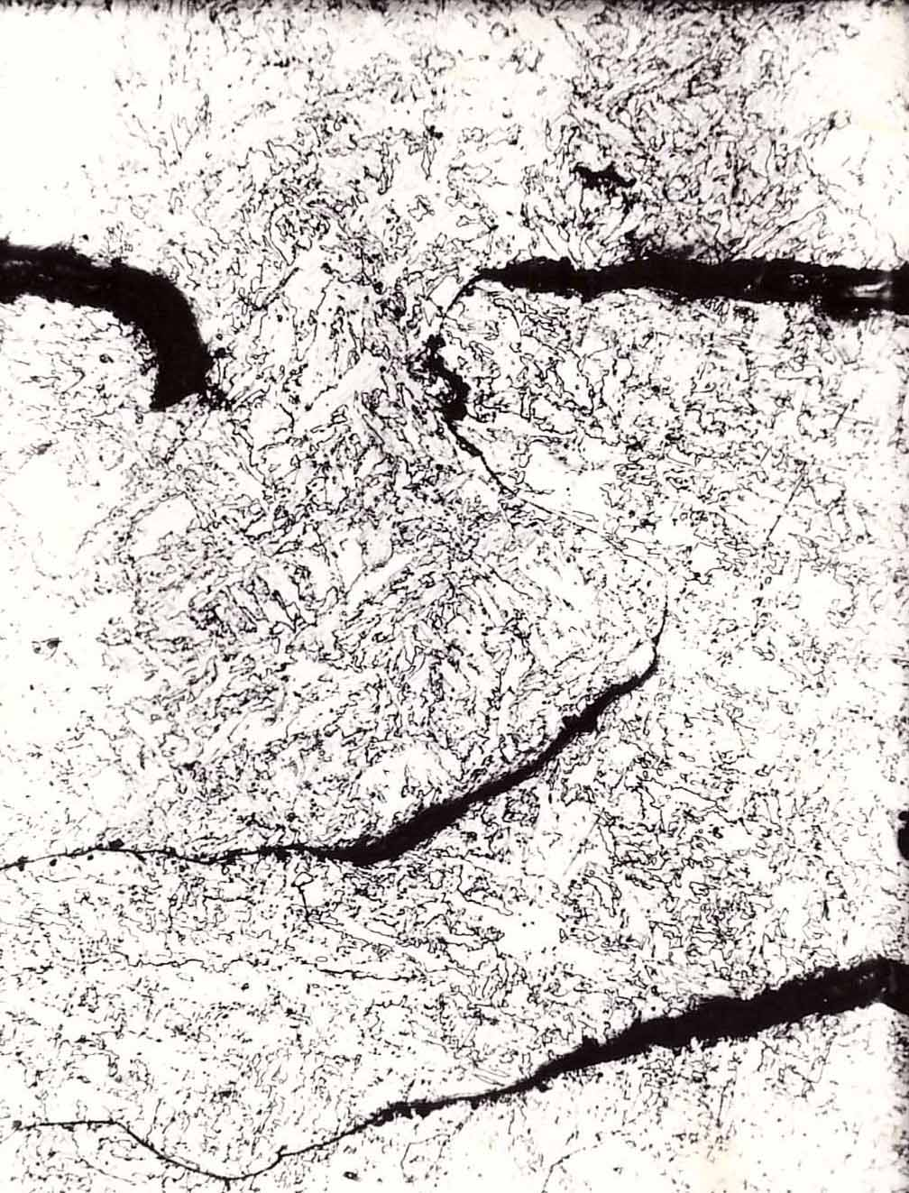
Рис.5. Межзеренные разрушения металла сварного шва у дна надреза , выявленные после термической обработки при Т=923К с Е=0,2%, х100

Полученные результаты можно объяснить в связи с влиянием химической активности флюса (А_{ф}) на фазовый состав и механические свойства металла шва [8,9]. При использовании флюса ОФ-6 (А_{ф}=0,046) в металле шва преобладают труднодеформируемые, хрупкие неметаллические включения угловатой формы и в виде прямоугольников различной ширины, представляющие корунд, корунд со стеклом (Al₂O₃)₅×(SiO₂)₂ (до 98 % от состава включения). Заметные различия в величине температурного коэффициента линейного расширения и модуля нормальной упругости у хрупких неметаллических включений и матрицы, способствует формированию локальной неоднородности напряжений и деформаций, снижающих пластические свойства металла шва.
Следует отметить, что локальные перенапряжения, практически не релаксируют, в связи с развивающимся процессом дисперсионного твердения тела зерен. Это способствует ускорению межзеренного проскальзывания и разрушения по механизму ползучести металла шва при термической обработке.
С повышением активности флюса АН-8 (А_{ф}=0,422) в составе неметаллических включений содержание Al₂O₃ снизилось до 85 %, но при этом заметно (до 10 %) повысилось количество MnO. Это способствовало некоторому увеличению пластичности и трещиностойкости металла шва при термической обработке. Однако, при этом металл шва имел низкие показатели ударной вязкости при пониженной температуре.
В металле шва переплавленном под смесью флюсов (А_{ф}=0,260) неметаллические включения содержат: Al₂O₃ (до 45 %); SiO₂ (до 40%) и MnO (до 30%). Включение такого состава относятся хорошо деформируемым по сравнению с алюмосиликатами. Пластичные, хорошо деформируемые включения округлой формы имеют температурный коэффициент линейного расширения и модуль нормальной упругости, несущественно отличающиеся от матрицы.
Таким образом, понижение в составе неметаллических включений Al₂O₃ , с одновременным увеличением содержания SiO₂ и MnO способствует повышению пластичности, релаксационной способности и трещиностойкости металла сварного шва при термической обработке.

Выводы

1. С помощью разработанной лабораторной методике выполнены экспериментальные исследования показавшие, что предложенные критерии достоверно оценивают склонность сварных соединений к образованию ТТО, так как полученные результаты коррелируют с данными производственного опыта по изготовлению корпусного оборудования ВВЭР-1000 на ОАО "ЭМК - Атоммаш".
2. Полученные температурно-временные закономерности релаксации напряжений и трещиностойкости, могут быть использованы при исследовании склонности сварных соединений стали 10ГН2МФА к образованию ТТО.
3. Показана возможность повышения механических свойств и трещиностойкости металла шва при термической обработке за счет использования для ЭШС химически активных флюсов и их смесей. Подтверждена возможность использования смеси флюсов ОФ-6 и АН-8 (1:1 по массе) для ЭШС заготовок корпусного оборудования из стали 10ГН2МФА.

Литература

1. Земзин В.Н., Житников Н.П. Условия образования трещин в околошовной зоне сварных соединений при термообработке// Автоматическая сварка. 1972. №2 .с.1-5.
2. Земзин В.Н., Шрон Р.З. Термическая обработка и свойства сварных соединений. Л. : Машиностроение, 1978. 367 с.
3. Испытание материалов. Справочник // Под ред. Х.Блюменауэра. Пер. с нем. М.: Металлургия, 1979. 448 с.
4. Петерсон Р. Коэффициенты концентрации напряжений // Пер. с англ. М.:Мир, 1977. 302 с.
5. Морозов Е.М., Партон В.З. Жесткость нагружения в теории трещин // В кн.: Деформация и разрушение при термических и механических воздействиях. Труды МИФИ. вып. 3.М.:Атомиздат, 1969. С .76-79.
6. Полетаев Ю.В. Длительная малоцикловая прочность сварных соединений и выбор аустенитно-стабильных сталей: монография; ЮРГТУ (НПИ).-Новочеркасск: Лик, 2010. 281 с.
7. Оборудование и трубопроводы атомных энергетических установок. Сварка и наплавка. Основные положения. ПН АЭГ-7-009-89.М.: ЦНИИАТОМ-ИНФОРМ, 1989. 145с.
8. Потапов Н.Н., Рымкевич А.И., Рощин М.Б. Особенности металлургических процессов при ЭШС конструкционных сталей с использованием флюсов пониженной основности // Сварочное производство. 2011. №1 .с.27-32.
9. Рымкевич А.И., Потапов Н.Н., Рощин М.Б. Влияние химической активности флюса на свойства наплавленного металла при электрошлаковой сварке и электрошлаковом переплаве // Сварочное производство. 2011. №3 .с.3-8.
10. Полетаев Ю.В. Механизм локального разрушения зоны термического влияния сварных соединений при малоцикловом нагружении // Инженерный вестник Дона, 2011, №4 URL: ivdon.ru/ru/magazine/archive/n4y2011/606.
11. Полетаев Ю.В. Влияние температуры и частоты малоциклового нагружения на склонность к локальному разрушению сварных соединений стали 12Х18Н12Т. //Инженерный вестник Дона, 2011, №4 URL: ivdon.ru/ru/magazine/archive/n4y2011/587
12. Singh R. 3. Weld cracking in ferrous alloys. Sydney: Monash University, Australia, 2008. 384 p.
13. The stress-relief 5. cracking susceptibility of a new ferritic steel-Part II: Multiple-pass heat-affected zone simulations / J.G. Nawrocki, J.N. DuPont, C.V. Robino A.R. Marder // Welding Journal. 2001. Vol. 80. № 1. P. pp 18- 24.

References

1. Zemzin V.N., Zhitnikov N.P. Uslovija obrazovanija treshhin v okoloshovnoj zone svarnyh soedinenij pri termoobrabotke// Avtomaticheskaja svarka. 1972. №2 .pp.1-5.
2. Zemzin V.N., Shron R.Z. Termicheskaja obrabotka i svojstva svarnyh soedinenij. [Heat treatment and properties of welded joints] L. :Mashinostroenie, 1978. 367 p.
3. Ispytanie materialov. Spravochnik [testing of materials] // Pod red. H.Bljumenaujera. Per. s nem. M.: Metallurgija, 1979. 448 p.
4. Peterson R. Kojefficienty koncentracii naprjazhenij [The coefficients of stress concentration] // Per. s angl. M.:Mir, 1977. 302 p.
5. Morozov E.M., Parton V.Z. Zhestkost' nagruzhenija v teorii treshhin // V kn.: Deformacija i razrushenie pri termicheskih i mehanicheskih vozdejstvijah [Deformation and fracture under thermal and mechanical effects]. Trudy MIFI. vyp. 3.M.:Atomizdat, 1969. pp .76-79.
6. Poletaev Ju.V. Dlitel'naja malociklovaja prochnost' svarnyh soedinenij i vybor austenitno-stabil'nyh stalej [Prolonged low-cycle strength of welded joints and selection of stable austenitic steels]: monografija; JuRGTU (NPI).-Novocherkassk: Lik, 2010. 281 p.
7. Oborudovanie i truboprovody atomnyh jenergeticheskih ustanovok. Svarka i naplavka. Osnovnye polozhenija. PN AJeG-7-009-89.M. [Equipment and pipelines of nuclear power plants . Welding and surfacing . Basic provisions . AEG PN - 7-009-89.M]: CNIIATOM-INFORM, 1989. 145 p.
8. Potapov N.N., Rymkevich A.I., Roshhin M.B. Osobennosti metallurgicheskih processov pri JeShS konstrukcionnyh stalej s ispol'zovaniem fljusov ponizhennoj osnovnosti // Svarochnoe proizvodstvo. 2011. №1 .pp.27-32.
9. Rymkevich A.I., Potapov N.N., Roshhin M.B. Vlijanie himicheskoj aktivnosti fljusa na svojstva naplavlennogo metalla pri jelektroshlakovoj svarke i jelektroshlakovom pereplave // Svarochnoe proizvodstvo. 2011. №3 .pp.3-8.
10. Poletaev Ju.V. Mehanizm lokal'nogo razrushenija zony termicheskogo vlijanija svarnyh soedinenij pri malociklovom nagruzhenii. // Inženernyj vestnik Dona (Rus), 2011.-№4. URL: ivdon.ru/ru/magazine/archive/n4y2011/606.
11. Poletaev Ju.V.Vlijanie temperatury i chastoty malociklovogo nagruzhenija na sklonnost' k lokal'nomu razrusheniju svarnyh soedinenij stali 12H18N12T. // Inženernyj vestnik Dona (Rus), 2011. №4. URL: ivdon.ru/ru/magazine/archive/n4y2011/587
12. Singh R. 3. Weld cracking in ferrous alloys. Sydney: Monash University, Australia, 2008. 384 p.
13. The stress-relief 5. cracking susceptibility of a new ferritic steel-Part II: Multiple-pass heat-affected zone simulations / J.G. Nawrocki, J.N. DuPont, C.V. Robino A.R. Marder // Welding Journal. 2001. Vol. 80. № 1. P. 18s - 24s.

